2012 年广州市初中毕业生学业考试物理参考答案

一 选择题 1-5 ADCCD 6-10 BAABB 11-12 DC

二 作图题、填空题
13
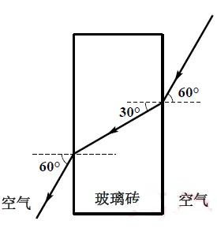
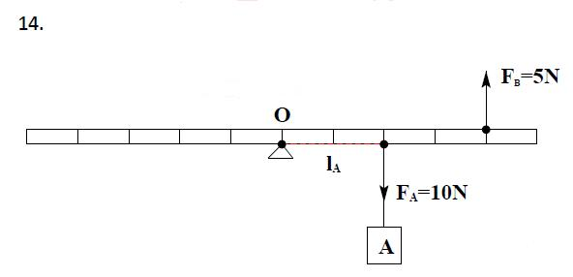

15. 水蒸气 凝华 会放热 内侧
16. 变大 燃烧产生的有毒气体温度较高，密度较小而上浮，会分布在房间上方，所以应该贴近地面爬行
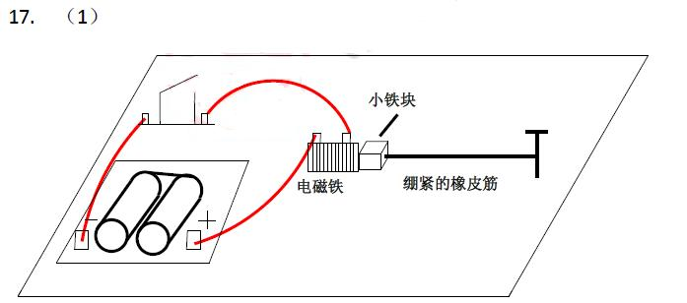

（2） s1 段较快 不是 铁块不做匀速直线运动，而做变速运动，所以不处于受
力平衡状态
18． （1）由a 到b
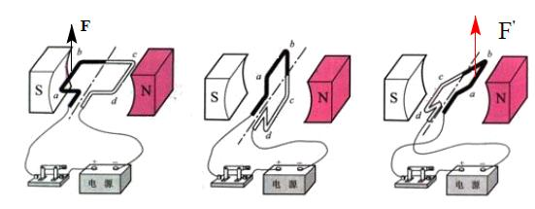
（2） 改变电流方向 （3） 电 内
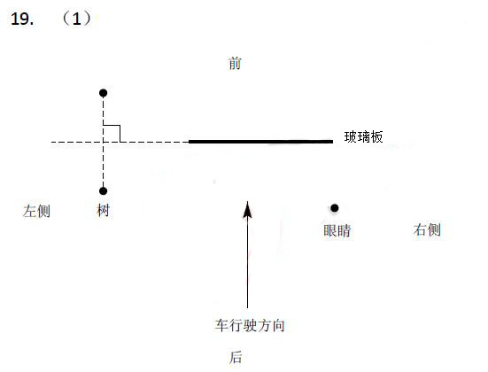
（2） 不变 变大 向后运动
三、 解析题
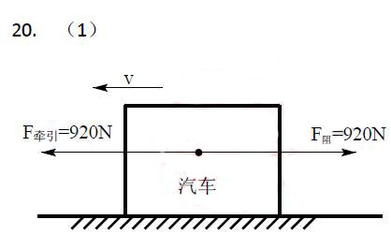
（2）
①920N ②920000J ③1000m ④0.1 kg

21. （1）100000J
（2） 1000W （3） 48.4 Ω （4） R2功率较小，加热较慢，由于加热过程中水会同时汽化吸热，所以加热时间越长，汽化带走的热量越多，所以所需的总能量就越多。
22. （1）
（2） 电流 电压 电阻 电功率
23. （1） C （2） B （3） B （4） 超出天平的测量范围（超量程）
24. （1） 证明： 对于物体而已，其重力可以表示为 G模型= ρ模型 gV模型 ①
同时，当模型完全浸没在水里时，其受到的浮力可以表示为：F浮= ρ水gV排 ②
又由于完全浸没于水中，所以 V模型=V排 ③
由①②③式可得（①式除以②式，约掉g和V）： 命题得证。
（2） a. 选用的器材： B、F b. 实验步骤：
① 先用弹簧测力计测出模型的重力，记为F1。
② 将水槽中倒入适量的水，将模型悬挂在弹簧测力计上，再将模型完全浸没在水中，稳定后记录下此时弹簧测力计的读数 F2。
③ 模型的密度可以表示为：ρ模型=



